
ATLETCLUB NÝŘANY, z.s.



Propozice

přespolního závodu na 10 km

BĚH MĚSTA

NÝŘANY

48. ročník

sobota

12. května 2018

Generální partner: Další partneři:


MĚSTO NÝŘANY



BĚH MĚSTA NÝŘANY

Místo a datum konání: Nýřany, sobota 12. května 2018

Start závodu: v 10.00 hodin na atletickém stadionu u ZŠ

Pořadatelé: hlavní pořadatel závodu: ATLETCLUB Nýřany, z.s.
spolupořadatel závodu: komise pro školství, sport a kulturu města Nýřany
čestný ředitel závodu: starosta města Nýřany Ing. Jiří DAVÍDEK

Přihlášky: elektronicky na www.sportt.cz do 9.5.2018
na místě nejpozději 30 minut před startem v kanceláři závodu

Věkové kategorie: M1 muži do 34 let (1984 a mladší) */ */ účast závodníků do
M2 muži 35 – 44 let (1974 – 1983) 18 let je podmíněna
M3 muži 45 – 54 let (1964 – 1973) vyplněným a pode-
M4 muži 55 – 64 let (1954 – 1963) psaným souhlasem
M5 muži 65 a více let (1953 a starší) zákonného zástupce

Z1 ženy do 34 let (1984 a mladší) */
Z2 ženy 35 – 44 let (1974 – 1983)
Z3 ženy 45 a více let (1973 a starší)

Lze startovat pouze v té věkové kategorii, která odpovídá ročníku narození. Přesun není možný!

Startovné: předem 150,00 Kč do 9.5.2018 (startovné se platí převodem na účet, který bude uvedený v potvrzovacím emailu po provedení registrace)
na místě 200,00 Kč

Startovní čísla: Obdrží je všichni závodníci v závodní kanceláři při prezentaci. Čísla jsou nevratná, jsou opatřena čipem pro elektronické měření času.
Nutno mít vlastní spínací špendlíky k jejich upevnění!!!

Prezentace: Závodní kancelář bude otevřena v chodbě za tělocvičnou ZŠ den konání závodu v době od 8.00 do 9.30 hodin.

Ustanovení: Závodí se podle platných pravidel atletiky.
Závodníci přihlášením se k závodu prohlašují, že jim jejich zdravotní stav dovoluje startovat. Jsou si vědomi skutečnosti, že startují na vlastní nebezpečí.
Zájemci od 15 do 18 let se mohou prezentovat pouze za účasti zákonného zástupce.
Pořadatel nepřebírá odpovědnost za škody na majetku nebo zranění související s účastí na závodech. Toto platí jak pro běžce, tak pro všechny návštěvníky.

Vzdání závodu: Pokud závodník „vzdá“ závod na trati, odevzdá své startovní číslo závěrečnému doprovodu běžců či jiným způsobem vyrozumí pořadatele!

Popis trati: Start i cíl jsou na atletickém stadionu školy. Obrátková trať vede polními cestami a lesními pěšinami, místy asfalt.

Šatny: V prostorách tělocvičny ZŠ (za odložené věci pořadatel neručí).

Omezení: Závod bude ukončen z důvodu zajištění včasného zpracování výsledků po uplynutí 1:20 hodin od startu (tj. v 11.20 hodin).

Výsledky: Budou zpracovány na počítači a budou k dispozici nejdéle od 11.45 hodin. Každý startující má nárok na jeden výtisk zdarma. Na internetu budou výsledky na www.sportt.cz, www.ceskybeh.cz, www.behej.com a www.nyrany.cz.

Protest: Možno podat do 30 minut od vyhlášení výsledků. Je nutné jej doložit vkladem 100,00 Kč, který v případě zamítnutí propadá ve prospěch pořadatele.

Časový pořad: od 09.15 hodin vložené závody dětí z Nýřan a okolí
do 09.30 hodin prezentace v závodní kanceláři
10.00 hodin start hlavního závodu na 10 km
od 10.30 hodin doběh závodu na 10 km
od 10.40 hodin vložené závody dětí z Nýřan a okolí
od 11.25 hodin vyhlášení vítězů běhu na 10 km

Vyhlašování vítězů: Bude provedeno na atletické dráze (vpravo od schodů) od 11.25 hodin. Společný odchod k vyhlašování vítězů po věkových kategoriích bude od vchodu do tělocvičny.

Ceny: Jsou finanční i věcné. Všichni závodníci obdrží pamětní cenu a celkové výsledky běhu. Ceny se předávají výhradně při vyhlašování vítězů. Nevyzvednuté ceny propadají ve prospěch pořadatele.

Předpokládaný rozpis výše finančních odměn hlavního závodu:

muži absolutně: 2.000,- / 1.500,- / 1.000,- / 800,- / 600,- / 400,-
muži M1: nevyhodnocují se samostatně
muži M2: 1.000,- / 700,- / 500,- / 400,- / 300,-
muži M3: 800,- / 700,- / 500,- / 400,- / 200,-
muži M4: 700,- / 400,- / 300,-
muži M5: 500,- / 300,- / 200,-

ženy absolutně: 1.200,- / 800,- / 600,- / 400,- / 300,-
ženy Z1: nevyhodnocují se samostatně
ženy Z2: 700,- / 500,- / 300,-
ženy Z3: 500,- / 300,- / 200,-

Celková výše finančních odměn: min. 20.000,- Kč
Pořadatel si vyhrazuje právo na změnu této sumy a úpravu rozdělení částek.
Připomínky k rozdělení finančních cen z řad závodníků neakceptujeme!!!

Těšíme se na viděnou v Nýřanech 12. května 2018 při 48. ročníku BMN.

Jaroslav JANEČEK Ing. Milan VÁCHA
předseda komise pro školství, sport a kulturu předseda ATLETCLUBU Nýřany, z.s.
Město Nýřany

ATLETCLUB NÝŘANY, z.s.

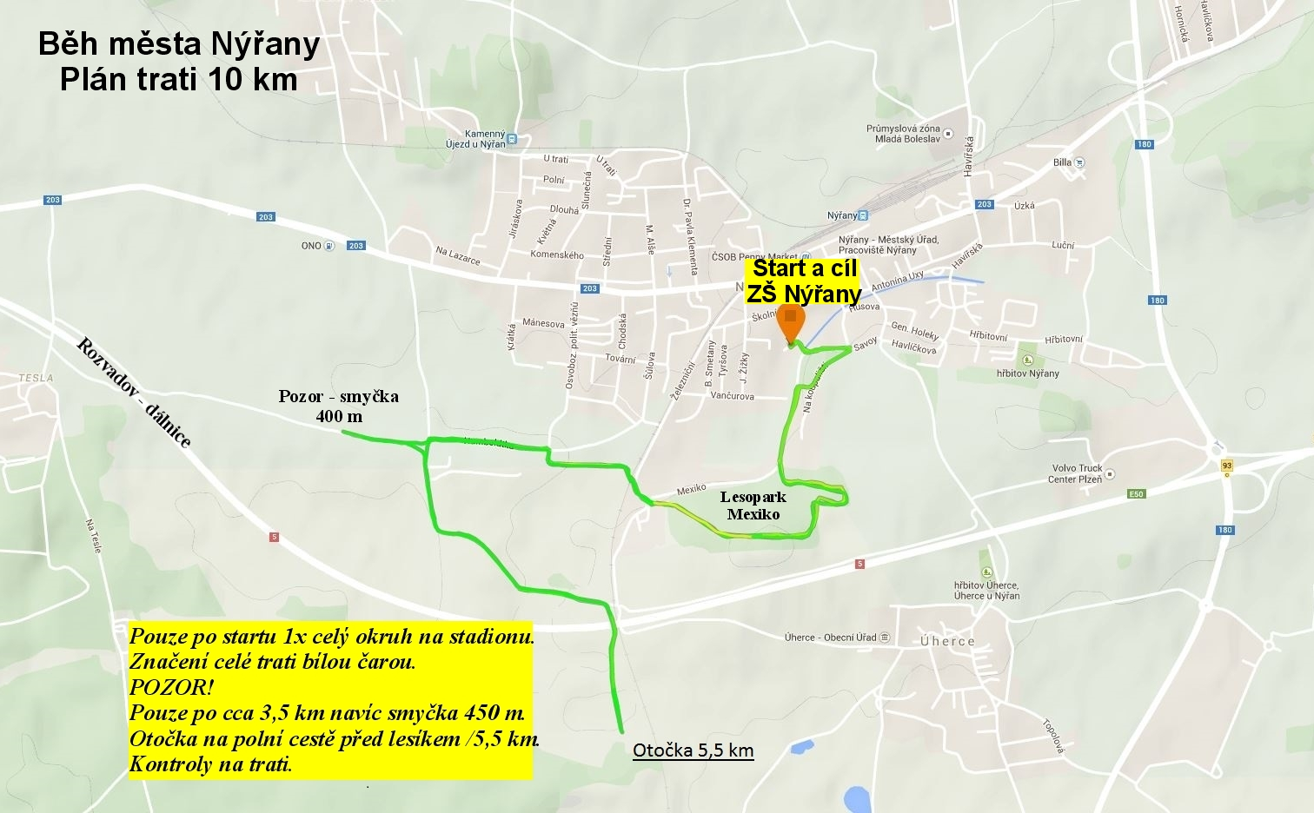

Sponzoři:



















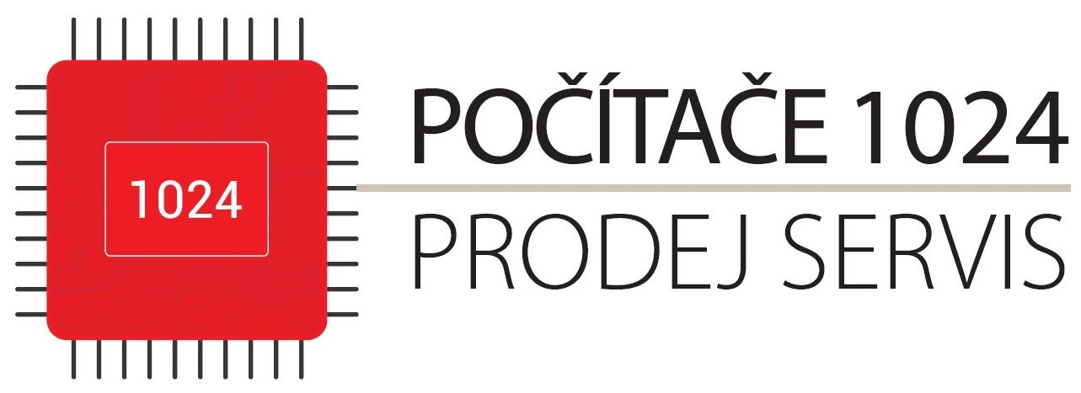











49. ročník Běhu města Nýřany se uskuteční v sobotu 11. května 2019.

